МАТЕМАТИЧЕСКАЯ ОЛИМПИАДА ШКОЛЬНИКОВ
ИМЕНИ Г.П. КУКИНА
31.01.21 8 класс
г. Омск
Математическая олимпиада ОмГУ носит имя профессора Г.П. Кукина, создателя системы городских математических олимпиад.

1. Переложите ровно 1 спичку, чтоб сумма была равна 2021.
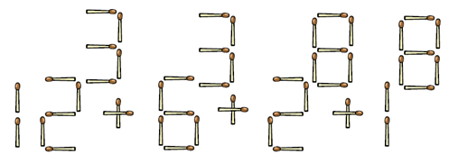

2. Мы называем числа от 1 до 2021, и каждый раз вместо числа содержащего “3” или делящегося на три, говорим “Ой”. Сколько раз было сказано “Ой”?

3. Младший брат ездит на велосипеде вдвое медленнее старшего, а когда братья едут вдвоём (младший на багажнике), то скорость падает на треть. Однажды старший брат поехал по лесной тропинке в соседнюю деревню, но в пути проколол камеру. Он мгновенно набрал младшего брата, и тот в ту же минуту выехал на новом велосипеде. До соседней деревни они добирались вдвоём; в итоге старший брат затратил на дорогу туда столько же времени, сколько младший - на обратный путь. Какую часть пути от дома до соседней деревни старший брат успел проехать до поломки?

4. Однажды дети водили хоровод, и оказалось, что число детей, стоявших рядом ровно с одним Борисом меньше, чем число Глебов; притом любой ребёнок, не стоявший рядом с Борисом, был либо сам Борис, либо Глеб. Кого было больше в хороводе, мальчиков или девочек?

5. В выпуклом четырехугольнике диагонали пересекаются под прямым углом. Докажите, что середины отрезков, соединяющих две его противоположные вершины с серединами несмежных сторон, образуют прямоугольник.

6. Есть n гирь целых весов 1, 2, …, n г. При каком наименьшем n можно их все разложить на 5 кучек одинакового веса так, чтобы количество гирь во всех кучках было разным?

Авторы задач
1 – К.Н.Пахомова; 4 – С.В.Усов; 6 – А.В.Шаповалов.

